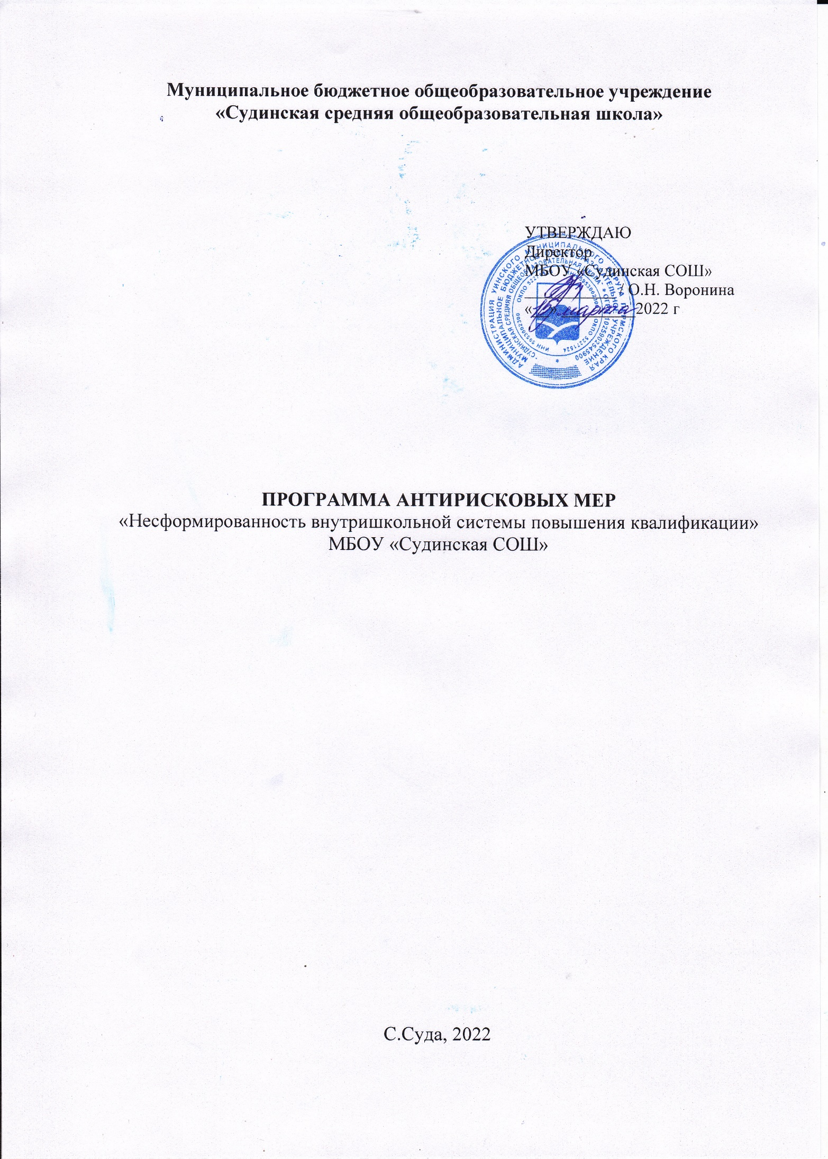1. Цель и задачи реализации программы
Цель антирисковой программы: создание к 2023 году внутришкольной системы повышения квалификации через методические семинары, систему наставничества и сетевое взаимодействие со школами района.
Для достижения цели необходимо решить ряд задач:
1. Провести комплексный мониторинг профессиональных потребностей и затруднений педагогических работников.
2. Организовать повышение квалификации для педагогов с учетом выявленных профессиональных затруднений в образовательных потребностях.
3. Организовать систему наставничества для молодых специалистов. Целевые показатели (индикаторы достижения цели)
- 100% педагогов, участвовавших в мониторинге профессиональных потребностей и педагогических затруднений.
- 7 учителей, представивших свои методические разработки
или свой опыт работы;
- 3 молодых специалиста охвачены наставничеством .

- Сроки и этапы реализации программы
1 этап – проектировочный: 1 квартал 2022 (март)
2 этап – деятельностный: 2,3 квартал 2022 (апрель – ноябрь)
3 этап – рефлексивный: 4 квартал 2022 (ноябрь-декабрь)
- Меры/мероприятия по достижению цели и задач
- Разработка диагностических материалов для мониторинга «Готовность педагогов к повышению квалификации на внутришкольном уровне»
- Анализ диагностики на основе полученных данных.
- Организация и проведение Методического дня с открытыми уроками педагогов.
- Организация обмена опытом - Методический Семинар (сетевое взаимодействие с Аспинской СОШ) «Методики деятельностного подхода».
- Посещение уроков учителей-наставников молодыми специалистами;
- Посещение уроков молодых специалистов учителями- наставниками

- Ожидаемые конечные результаты реализации Программы
- система мониторинга направлена на выявление профессиональных потребностей и затруднений педагогов;
- 7 педагогов используют различные формы повышения квалификации профессиональных потребностей;
- 3 учителя наставника успешно реализуют план работы с молодыми специалистами.

- Исполнители:
Администрация и педагогический коллектив МБОУ «Судинская СОШ»

Приложение. «Дорожная карта» реализации программы антирисковых мер
Задача | Мероприятие | Дата реализации | Показатели | Ответственные
- Провести мониторинг профессиональных потребностей и затруднений педагогов | Разработка диагностических материалов для мониторинга «Готовность педагогов к повышению квалификации на внутришкольном уровне» | 31 марта 2022 | Диагностические материалы для выявления педагогических потребностей и профессиональных затруднений учителей | Директор школы Воронина О.Н.
 | Анализ диагностики на основе полученных данных. | 01 апреля 2022 | Аналитическая справка для составления ИОМов. | Учителя, заместитель директора по УВР Рязанова С.Г.
- Организация внутришкольной системы повышения квалификации учителей с учетом выявленных профессиональных потребностей | Организация и проведение Методического дня с открытыми уроками педагогов. | 15 марта 2022 | Протокол проведения,  Листы самоанализа учителей  Фото урока. | Заместитель директора по УВР Рязанова С.Г.;  учителя
 | Презентация ИОМ на совместном мероприятии с педагогическим коллективом МБОУ «Аспинская СОШ» на базе Аспинской школы. | 25.11.2022 | Протоколы семинаров. Фото семинара. | Методсовет, заместители директоров по УВР Чудинова Е.В. и Братчикова Е.С.
- Организация системы наставничества. | Посещение уроков учителей-наставников молодыми специалистами | с 01 апреля по 31 мая 2022 | План работы педагогов-наставников.  Карта наблюдения урока | Заместитель директора по УВР Рязанова С.Г.,  Молодые учителя
 | Посещение уроков молодых специалистов учителями- наставниками. | С 15 по 30 сентября 2022 | Аналитическая справка | Учителя -наставники: Месникова Г.М.,  Блинова Т.И., Мутыхляева Л.А.

